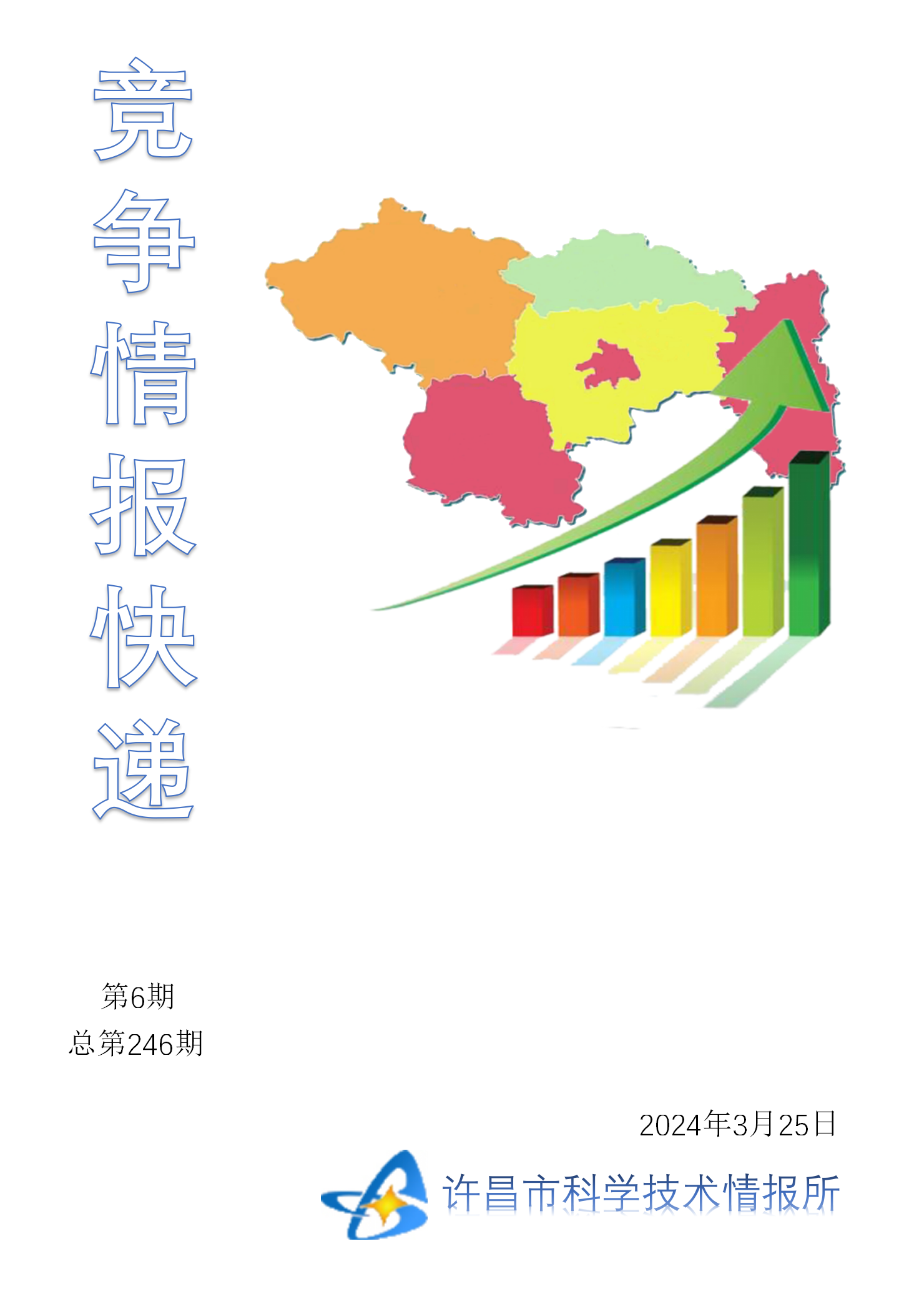
●编者的话
许昌市科学技术情报研究所是隶属于市科技局的财政全额供给事业单位。为适应新时期科技信息工作的需要，更好地服务政府决策和企业发展，推动企业转型升级，决定升级改版《许昌竞争情报快递》这一内部交流刊物。该刊物立足许昌市现有工业基础，按照市委、市政府提出的“6+3+3”发展新态势，即新一代信息技术、新材料、生物医药、智能装备、新能源汽车、节能环保6大战略性新兴产业，装备制造、食品、发制品3大优势主导产业，建材、化工、轻纺3大传统产业的运行咨询和发展态势，为市、县两级四大班子领导、重点企业等提供最新的行业动态、财经数据、金融要点等综合信息，为建设“智造之都宜居许昌”尽微薄之力。您对该刊物有什么意见和建议，请及时与我们沟通联系，以便我们改进工作、不断提高刊物质量，更好地服务于许昌经济社会发展和科技创新。
●行业动态
未来产业是培育新质生产力的重要引擎…………………………………………2
●行业趋势
让知识产权更好护航前沿科技创新……………………………………………3-4
●行业报告
上海国际科技创新中心：从“建框架”向“强功能”跃升…………………5-7
●行业动态

未来产业是培育新质生产力的重要引擎
未来产业代表着新一轮科技革命和产业变革的重要方向。布局建设未来产业，正是提升制造业发展效能、推动制造业高质量发展的应有之义。习近平总书记在中共中央政治局第十一次集体学习时强调，发展新质生产力是推动高质量发展的内在要求和重要着力点，必须继续做好创新这篇大文章，推动新质生产力加快发展。新质生产力与未来产业的内涵高度统一。一是都高度依赖创新驱动。“科学技术是第一生产力”的创造性论断有力推动了我国社会生产力的发展。新质生产力的提出，为推进中国式现代化指明了生产力发展的方向。未来产业是发展成熟度相对较低，发展潜能极大，高度依赖基础研究、原始创新和颠覆性创新的前沿产业。二是都强调开辟新领域新赛道。新质生产力有别于传统生产力的一大特征就是涉及领域新。发展未来产业是推动现有产业转型升级的有效手段，开辟新领域新赛道是实现产业转型升级、增强产业竞争力的必然选择。三是都着眼塑造发展新动能新优势。新质生产力由技术革命性突破、生产要素创新性配置、产业深度转型升级而催生，是先进生产力的具体表现形式。这意味着生产力水平实现质的提升，将为我国高质量发展提供新动能。未来产业将催生一系列新产品、新模式和新业态，引领生产生活方式发生重大变化和升级，对经济发展产生强大的内生驱动力，进而形成经济增长新动能。当前，我国未来产业蓄势待发，具备形成新质生产力的“优质土壤”。要从完善发展生态、创新发展模式、突出应用牵引、坚持开放合作等方面，进一步加快未来产业创新发展的步伐，发挥其培育新质生产力的重要引擎作用。完善发展生态。一是推动生态主导型企业、资源优势突出的高校、科研院所与智库等设立未来产业技术研发机构，探索建设一批未来产业创新联合体，加强前沿技术多路径探索、交叉融合和颠覆性技术供给。二是建设一批概念验证中心、中小试基地、公共技术服务平台、众创空间和孵化器，加速未来技术的产业化落地进程。三是鼓励未来产业重点领域成立标准化组织，主导或参与国际标准制定，掌握未来产业标准话语权。四是加强未来产业靶向人才培养，建立未来产业人才储备库，制定“高精尖缺”人才引进目录；探索企业、高校及其他社会化研究机构共同参与的人才培养模式，打造产教融合人才联合培养基地。五是加强财税金融政策扶持，充分发挥政府产业基金的引导作用，撬动风投、创投等社会资本投向未来产业重点领域和企业，打造“耐心资本”；发挥政府采购的需求侧带动作用，为前沿技术向未来产业的转化提供早期市场空间。创新发展模式。一是完善未来产业领域新技术、新产品、新应用探索的容错机制，合理划定容错界限，让科研人员“轻装上阵”，在未来前沿“无人区”大胆创新创业；建立未来产业中小企业库，为未来产业初创企业（团队）、中小企业创造宽松的发展环境。二是坚持包容审慎监管原则，适时开展未来产业重大技术创新“监管沙盒”试点，为产业创新发展留足“试错空间”，推动创新与监管良性互动，加速重大创新在真实场景中的应用和迭代。三是做好未来产业发展统计监测工作，引入第三方专业机构动态评估发展进度和质量，研究建立科学的评价、校验、调整等动态纠错机制。突出应用牵引。一是打造全生命周期的未来产业场景。早期验证场景聚焦研究未来技术可行性，加速未来技术创新突破；融合试验场景主要支持企业和科研院所联合建设验证平台，实施跨界融合示范；应用推广场景主要面向未来技术产业化落地和应用迭代。二是面向人工智能、量子信息、生命健康、元宇宙、深海空天等应用范围广、带动能力强的典型未来产业领域，积极开展应用示范，探索未来需求空间和可行商业模式。三是谋划未来产业先导区，打造未来产业集群。支持京津冀、粤港澳大湾区、长三角、成渝等科技创新资源密集的地区，率先打造一批未来产业先导区，培育一批具有全球竞争力的未来产业集群。坚持开放合作。一是依托“一带一路”倡议、RCEP（《区域全面经济伙伴关系协定》）等国际合作平台，为产业发展要素的自由流动创造条件，组织开展未来产业领域的规则制度对接、产业平台共建、合作模式创新、核心技术互补、应用市场互通等工作。二是支持国内企业在国外设立研发机构，开展海外并购重组，推动未来产业领军企业开拓国际市场，深度融入全球产业链、价值链、供应链和创新链。三是支持跨国公司在我国设立地区总部和研发中心，支持国内高端智库、领军企业和科研院所与世界知名跨国企业、高水平研究机构、重大科技创新平台对接合作，组建未来产业国际创新联盟。四是坚持高水平对外开放，利用好国内外两个市场、两种资源，强化国内外未来产业链供应链的关联和互动，在未来产业关键环节确立优势，形成以国内为主、内外兼顾的产业发展新格局。
●行业趋势

让知识产权更好护航前沿科技创新
因为一枚小小的人工耳蜗，腾讯在全球布局了几十件专利。“这些专利涉及语音AI降噪、音频AI算法、智能验配方法，以及便利老年人的操作界面等方面。”在近日由世界知识产权组织中国办事处主办的“前沿科技中国实践”座谈会上，腾讯集团法务部专家顾问谭乃文分享的内容引起很多人的关注。谭乃文介绍，基于在实时音频通信上的前瞻性探索和积累，腾讯天籁实验室将AI技术应用于人工耳蜗研发，通过不断研究和优化，形成一套解决方案，突破了人工耳蜗动态噪音实时处理难题，使人工耳蜗的语音清晰度和可懂度提高40%，降低了噪音对听障人士的干扰。在此过程中形成的系列专利，又巩固了腾讯在人工智能（AI）领域的技术优势。知识产权保护和技术创新由此形成了良性循环。座谈会上，华为、比亚迪、百度等一批各自领域的领军企业的分享，同样印证了这一点。技术创新正为众多科技型企业的高质量发展蓄势赋能。国家知识产权局的数据显示，截至2023年底，国内（不含港澳台）发明专利拥有量达到401.5万件，成为世界上首个国内有效发明专利数量突破400万件的国家。这当中，企业持有的专利占比超过七成。国家高新技术企业、科技型中小企业拥有有效发明专利213.4万件，同比增长24.2%，占国内企业总量的近四分之三，占比达73.4%。与会企业均表示，这与国家相关部门对知识产权的高度重视，以及采取的一系列措施密不可分。例如，在专利申请方面，中国的审查周期和审查质量在世界主要国家和地区中遥遥领先。国家知识产权局有关负责人此前曾表示，将持续完善新领域、新业态专利审查标准，综合运用多种审查模式，助力绿色低碳技术和未来产业领域专利申请获权，为新能源、新材料等绿色低碳技术和量子信息、生命科学、类脑智能等未来产业发展提供更加有力的技术供给。与会企业代表建议，进一步加快相关政策落地的步伐。“面对前沿科技的快速发展与迭代，我们希望有关部门切实加强知识产权保护，促进研发创新‘投入—回报—再投入’的正循环。”华为技术有限公司知识产权部北京分部部长闫新表示。“在专利价值发现方面，我们仍需进一步提升。”谭乃文分析，这是一套复杂的体系，包括高质量高价值专利培育、专利价值评估、专利侵权鉴定、专利运营市场配套等。此前发布的《专利转化运用专项行动方案（2023—2025年）》中已对此作出了相应部署。谭乃文认为，还需尽快完善相关配套政策。此外，谭乃文认为，在标准必要专利方面，中国创新主体的应对经验仍然有限。众多中国的创新主体已经认识到标准与专利联动的重要性，纷纷加大力度培育标准必要专利。但绝大多数创新主体目前仍然处于实施人角色，面临着大量已发或可能发生的专利许可纠纷。如何平衡专利权人、实施人、公众这三方的利益，是当前迫切需要思考和解决的问题。对此，中宣部版权管理局副局长汤兆志表示：“我们将密切跟踪和研究人工智能生成物对于知识产权的影响。同时，继续推进与12家单位合作开展的‘区块链+版权’特色领域试点工作，促进版权产业发展。”国家市场监管总局执法稽查局副局长缪丹介绍，今年将在侵权行为调查、商品鉴别以及信息溯源等方面加强与权利人的联系，提高保护知识产权的效率，为科技创新提供有力保障。
●行业报告

上海国际科技创新中心：从“建框架”向“强功能”跃升
上海，创新发展的先行者。建设上海国际科技创新中心，习近平总书记亲自擘画、念兹在兹。2014年5月，习近平总书记在上海考察时强调：“上海要努力在推进科技创新、实施创新驱动发展战略方面走在全国前头、走在世界前列，加快向具有全球影响力的科技创新中心进军。”时不我待，朝乾夕惕。10年来，沿着习近平总书记指引的方向，上海一刻不停，“一棒接着一棒干”，提升原创性、引领性、战略性，在关键技术领域厉兵秣马。上海国际科技创新中心建设从“建框架”向“强功能”跃升，跨入创新活力持续迸发、创新成果不断涌现的新阶段。超前布局提升战略科技力量“面对新一轮科技革命和产业变革突飞猛进的现状以及实现高水平科技自立自强的迫切需要，上海必须有等不起、慢不得、坐不住的紧迫感。”上海市委书记陈吉宁表示，上海市将以强化科技创新策源功能为主线，打造具有创新策源意义的“核爆点”，源源不断地形成新质生产力，坚定不移向科技创新的广度和深度进军。在前沿领域、战略关键领域，上海准确研判、超前布局。瞄准国家战略急需，上海全力培育壮大战略科技力量，打造高能级科技创新平台，促进高水平研究型大学发挥主力军作用。在建设具有全球影响力科技创新中心的进程中，一大批大科学装置、计划应运而生。随着上海光源、硬X射线自由电子激光装置、上海超强超短激光实验装置等大科学装置陆续启动建设或建成，世界最密集光子大科学装置集群能级持续提升。目前上海已建、在建和规划建设的重大科技基础设施多达20个。一件件“国之重器”悄然诞生，不断助推中国跻身创新“领跑者”阵列。近年来，上海主动发起“国际人类表型组计划”等大科学计划，从大科学计划的参与者逐步转变为组织者。复旦大学校长、中国科学院院士金力表示，这一计划将构建未来生物医学研究的“导航图”。如今，上海已经成为多个前沿领域大科学计划、大科学装置的发起地。这些大科学计划和大科学装置使科学家们既能在人体的极小维度上，也能在宇宙的极大尺度间进行探索。瞄准科技前沿，上海抢先落子：李政道研究所、上海期智研究院、上海量子科学研究中心、上海脑科学与类脑研究中心等一大批研究机构集聚，为前沿领域的科学研究赋能。面向前沿赛道和共性技术，上海前瞻布局了张江复旦国际创新中心、长三角国家技术创新中心、上海树图区块链研究院等一批新型研发机构，与400余家企业技术中心、公共技术服务平台一起，成为科技创新的新引擎。丰富的载体、灵活的机制，正在畅通从基础研究到产业应用的“快车道”。上海建设全球科创中心，“从0到1”“从1到10”的创新全过程，为城市发展带来“核聚变”效应。“这是创新的10年，上海科技实力迈上了新台阶。在世界知识产权组织发布的《2023年全球创新指数》中，上海—苏州集群排名上升至全球第5位；《中国区域科技创新评价报告2023》显示，上海综合科技创新水平持续保持全国第一。”上海市科技工作党委书记徐枫说。瞄准世界科技前沿，聚焦关键领域和核心环节，敢“啃最硬的骨头”。上海市科委主任骆大进说：“要坚持全过程、全链条创新理念，不断壮大国家战略科技力量，聚力基础研究和突破关键核心技术，持续深化科技体制改革，加快上海国际科技创新中心建设。”瞄准风口培育高端产业集群推动科技创新与产业创新深度融合，培育世界级高端产业集群，构建现代化产业体系，上海铿锵前行。在生物医药领域，2023年获批上市的沪研1类创新药有4款，149个3类医疗器械获注册证。上海君实生物医药科技股份有限公司研发的特瑞普利单抗、和记黄埔医药（上海）有限公司研发的呋喹替尼等两款肿瘤治疗药物在美国获批上市。成果密集发布的背后，是上海生物医药产业集群的厚积薄发。目前，上海生物医药产业集群已经涵盖了生物医药产业的全链条要素。近五年来，上海诞生1类创新药20余款，生物医药科创板上市企业数量占全国总数四分之一，不少生物医药相关的首款、首创、首次成果登上国际顶级期刊。找好动力源、释放新动能。2023年底，上海重磅发布生物医药产业三大行动方案。基因编辑、合成生物、AI生物制造、人型机器人、智能网联汽车、氢能等新兴产业在上海蓬勃发展，正在加速形成新质生产力。目前，辉大（上海）生物科技有限公司拥有的多种全新靶向DNA和RNA基因编辑技术，已拿到了中国和美国的专利授权。“智造”成为上海又一张代表性名片。截至2023年底，146家车企、161个品牌在上海累计推出新能源汽车127万辆，规模位居全球城市第一。“工业上楼”“工赋链主” 一系列新模式、新范式正在改变着上海工业的形态……大到飞机、船舶，小到衣服、零件，数字化、智能化正在为制造业做“加法”。上海市市长龚正表示，今年上海将积极推进新型工业化，巩固提升工业经济比重，推动重点产业链高质量发展，全力落实新一轮生物医药、人工智能等“上海方案”。2023年，上海全社会研发经费支出占地区生产总值的比例预计达4.4%左右，其中基础研究经费支出占全社会研发经费支出的比重预计达10%左右；2023年上海新认定的高新技术企业超8000家，高新技术企业突破2.4万家；截至目前，科创板上市企业有89家，首发募资额和总市值位居全国首位……上海国际科技创新中心建设结出累累硕果。不断改革完善创新生态环境上海的创新生态环境，就像热带雨林，水草丰茂，繁花似锦。2024年是上海国际科技创新中心建设十周年。高质量发展新征程上，上海国际科技创新中心建设步稳蹄疾，不断为创新“第一动力”做强引擎。“上海坚持科技创新与体制机制创新双轮驱动，出台了一系列改革举措，为创新企业‘量体裁衣’。”徐枫说。在过去的一年，布局“基础研究先行区”、超前孵化培育“耐心资本”、政策扶持新型研发机构、开放共享国家重大科技基础设施……上海打出一套科创“组合拳”。一个全链条式科创政策供给体系已然成型。基础研究是整个科学体系的源头。“我们以强有力的制度创新，支持科学家‘宁打一口井、不挖十个坑’。”骆大进说，为加快基础研究高质量发展，上海市科委正在完善基础前沿和交叉领域重大科技布局，进一步深化“基础研究先行区”建设，支持优秀青年科学家开展高价值、高风险研究。2023年底，上海交通大学思源研究院成立，宣布建立10年长周期稳定投入支持机制，鼓励科研人员勇闯创新“无人区”。近些年，上海着力在制度创新上做文章，先后启动和推进了科创“22条”、科改“25条”、全面创新改革试验等一系列改革试点，增强创新活力，释放改革红利，为上海科技创新中心建设提供了有力支撑。浦江奔流，东方潮涌。上海坚持布局全过程创新链，培育未来“核爆点”，向实现更高水平科技自立自强，打造具有全球影响力的科创中心勇毅前行。

